Pozdravljeni, učenke in učenci!
Najprej POHVALA vsem tistim, ki tako uspešno opravljate naloge; ostalim pa prošnja, da me pokličejo, če naletijo na težave. Le tako jih bomo uspešno reševali.
Učiteljica Bernarda Zlodej me je prosila, da spomnim vse tiste učence, ki imajo težave pri iskanju nalog iz TJA, da jih iščete v spletni učilnici za 5. RAZRED, vendar se pomikate navzdol, dokler je ne zagledate. Velja?
No, zdaj pa na delo…
Rešitve za ponedeljek, 6. 4. 2020

SLJ: Samostalniki so besede, s katerimi poimenujemo bitja, stvari in pojme.
Pri določanju samostalnika si pomagamo tako, da besedo uporabimo v povedi:
TO JE kolo, TO JE omara,…
Da ugotovimo, če je beseda samostalnik, si pomagamo z vprašanjem KDO JE TO? ali KAJ
JE TO?

Torek, 7. 4. 2020
SLJ:
Namen današnje ure je določiti spol in število samostalnikom.

Kriterij uspešnosti: - uspešen bom, ko si bom znal pomagati z besedami TISTI, TISTA, TISTO ugotoviti spol samostalnika in ko bom pravilno uporabil izraze EDNINA, DVOJINA, MNOŽINA pri ugotavljanju števila samostalnika.

Za začetek si poglej – pomembno! https://www.youtube.com/watch?v=j9X-4yrNdHA
Učbenik Radovednih 5, stran 96:
- poglej in GLASNO preberi;
- v zvezek napiši naslov SPOL SAMOSTALNIKA in naslednji zapis:

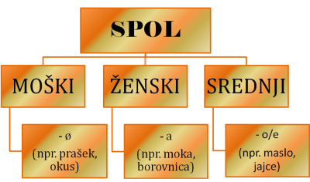

- pri določanju spola si pomagamo tako, da pred samostalnik postavimo besedo
TISTI za moški spol (na primer: tisti deček);
TISTA za ženski spol (na primer: tista omara) in
TISTO za srednji spol (na primer: tisto okno).

Zdaj pa vaja: - določi spol naslednjim samostalnikom (v zvezek).
veter – moški spol
mama –
drevo –
tabla –
milo –
petelin –
likalnik –
V učbeniku na strani 97 reši naslednje naloge: 2., 3., 6.
__________________________________________________________________________
Nadaljujemo z delom. V učbeniku na strani 98 je nov naslov in sicer V KATEREM ŠTEVILU SO SAMOSTALNIKI?
- GLASNO preberi;
- ustno odgovori na vprašanja v rumenem okvirčku GLAVA, TUHTAJ!
- zapiši v zvezek naslov ŠTEVILO SAMOSTALNIKA in naslednji zapis:
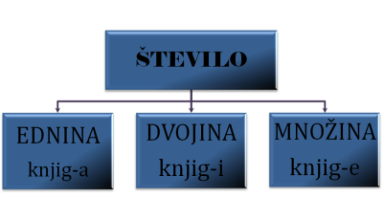
- dopolni in zapiši v zvezek:
Kadar poimenujemo eno bitje, stvar ali pojem, je samostalnik v ______________.
Kadar poimenujemo dve bitji ali stvari, je samostalnik v ________________.
Kadar poimenujemo tri bitja ali stvari ali več, je samostalnik v ________________.
- reši nalogi 3. in 4. v učbeniku na strani 99.

Interaktivne vaje: https://interaktivne-vaje.si/slovenscina_rs/slovnica_2_5r.html
____________________________________________________________________________

DRU:
Namen ure je spoznati nekatere pomembne dogodke iz preteklosti.
Kriterij uspešnosti: - uspešen bom, ko bom vedel, zakaj je pomembna prva slovenska tiskana knjiga.

Učbenik Radovednih 5, stran 91 ali interaktivno gradivo:
- v zvezek izdelaj zapis ali miselni vzorec pod naslovom:

PRVA KNJIGA V SLOVENŠČINI
(nalogo poslikaj in pošlji na moj naslov)

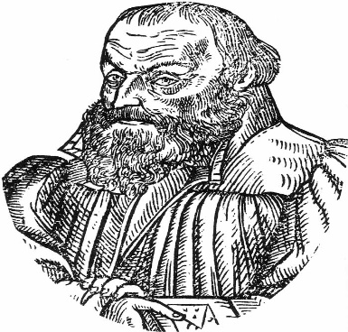
__________________________________________________________________
Vse dobro in ostanimo zdravi!
Pogrešam naše druženje in smeh.
Učitelj Jaroš

